Activité : « la Terre dans l’Univers »

Cette activité d'une durée de 1h en classe (à compléter par 1h de mise en forme à la maison), permet de traiter l'attendu de fin de cycle « Décrire l’organisation de la matière dans l’Univers » du thème « Organisation et transformation de la matière ». Elle peut être faite à tous les niveaux du cycle 4 ou même complétée progressivement.
Elle nécessite d'utiliser la salle informatique et consiste à l'élaboration d'une carte mentale comportant de nombreuses informations sur les objets présents dans l'Univers, les ordres de grandeur de distance et de dimensions des objets dans le système solaire, la formation de l'Univers et les unités utilisées en astronomie.
Cette activité a été choisie pour le travail et l’évaluation de la compétence « Situer et se situer dans l’espace et le temps » du domaine 5 « Les représentations du monde et de l’activité humaine » mais elle contribue également au travail de plusieurs autres compétences comme la compréhension de l’oral (domaine 1) ou l’organisation de son travail personnel (domaine 2).
Fiche-élève :
En utilisant les différents documents visualisés :
https://www.youtube.com/watch?v=DmUiCweDic4 ("The beginning of the universe for beginners"),
https://www.youtube.com/watch?v=ymEzkLAzv4w (Vidéo C’est pas sorcier « Les mystères de l’Univers » les 20 premières minutes)
http://htwins.net/scale2/lang.html (animation ordre de grandeur dans l'Univers)
https://www.youtube.com/watch?v=pjzKXe2LFM4 (Puissance de 10 depuis le CERN)
http://www.cea.fr/multimedia/Pages/animations/terre-univers/naissance-systeme-solaire.aspx (site du cea " Naissance du système solaire »)
Réaliser une carte mentale comportant le maximum d'informations concernant la Terre dans l'Univers. Elle comportera au minimum les informations suivantes :
- les objets présents dans l'Univers
- La présentation du système solaire
- Les ordres de grandeurs de distances et de dimensions des objets dans le système solaire
- La formation de l'Univers (quand, quoi, comment?)
- Les unités utilisées en astronomie et leurs relations (= conversion)

Compétence évaluée :
Domaine de compétence du livret scolaire |  | Niveaux de maîtrise
 |  | Mi | Mf | Ms | Tbm
5 | Situer et se situer dans l’espace et le temps

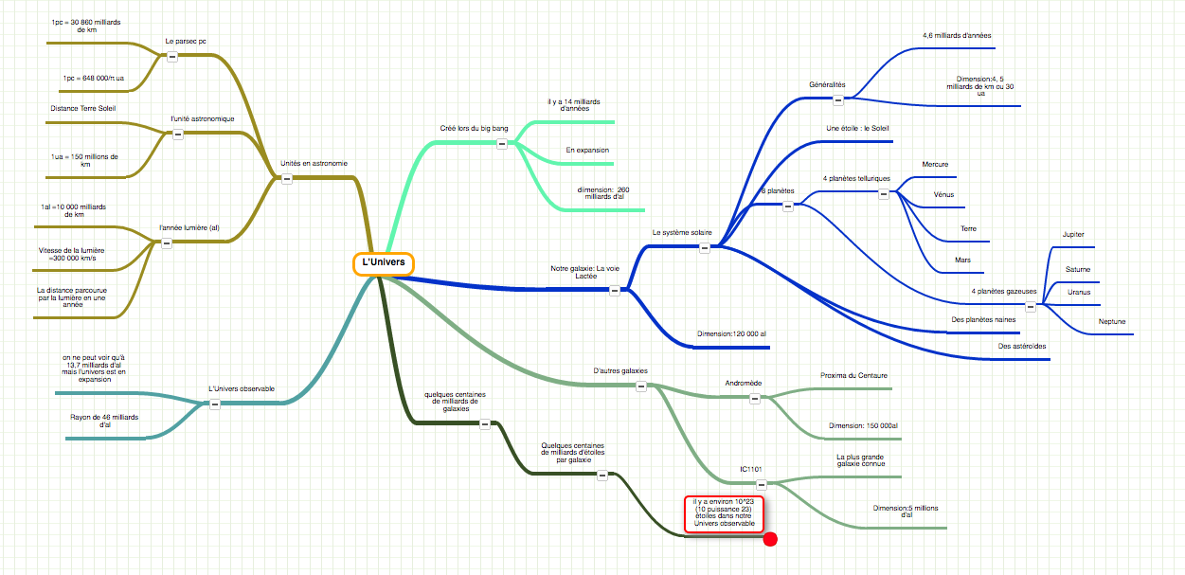
Exemple de production possible (manuelle, illustrée ou en format numérique) :

